日常需求设计文档
文件编号：
需求编号 |  | 平台负责人 |  |  | 张韬
需求名称 | 贷后系统强规则与管控需求
涉及业务测试渠道 | □柜面 □自助 □电子 □消费POS  R其他（押品系统、进件系统）
与大数据文件对接：
涉及到本系统大数据押品表结构新增字段5个字段左右，sqlldr控制文件修改。

强规则管控均需增加“是否人工控制”参数：
（1）增加参数；
（2）根据参数控制后台批量逻辑修改。

单笔贷款白名单：
- 在名单管理中添加“单笔贷款白名单管理”；
- 单笔贷款白名单新增、修改、移除、EXCEL导入、下载等功能开发；
- 单笔贷款白名单原型图如下：
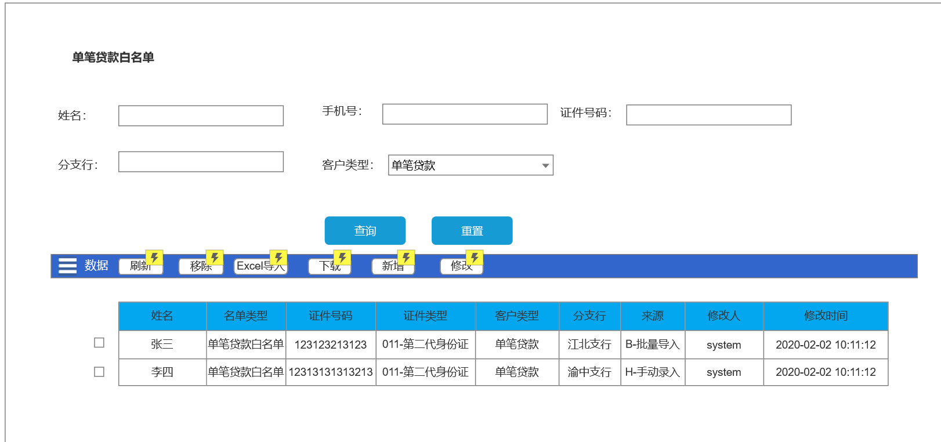
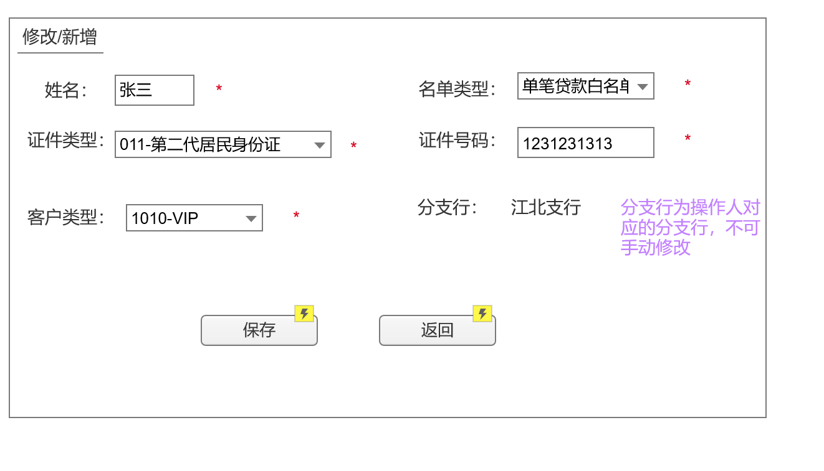

强规则名单批量<本行贷款不良>：
同一客户以证件号码为准,任一本行贷款五级分类次级、可疑与损失类的，且当前贷款有本金余额、核销余额（包括本金和利息）、表内利息余额、表外利息余额的客户（贷后系统使用贷款系统T+2数据做规则判定，不考虑时间差带来的误差），当“是否人工控制”参数为“Y”时，进入强则规则待处理名单，当“是否人工控制”参数为“N”时，系统直接进行处理，处理措施为“（1） 当前账户透支余额大于0，下止付代码H。授信额度大于5万元的同时降额至【取整（透支余额/1000）*1000+1000】，最低降至5万元。（2） 当前账户透支余额小于等于0，如为公务卡（5001/5101），授信额度降为0；如为非公务卡客户，下止付代码BA。同时授信额度大于5万元的降至授信额度*10%，最低降至5万元。（新核心同一客户降额其中任一账户）”，本行贷款五级分类为未分类，且当前贷款有本金余额、核销余额（包括本金和利息）、表内利息余额、表外利息余额的客户，同时客户信用卡账户状态正常的进入待调查队列。已因该规则进入该队列的客户不再重复进入，且排除当前信用卡账户状态为非正常的客户与单笔贷款白名单（冒名贷款），每日跑数处理。
业务流程图如下：
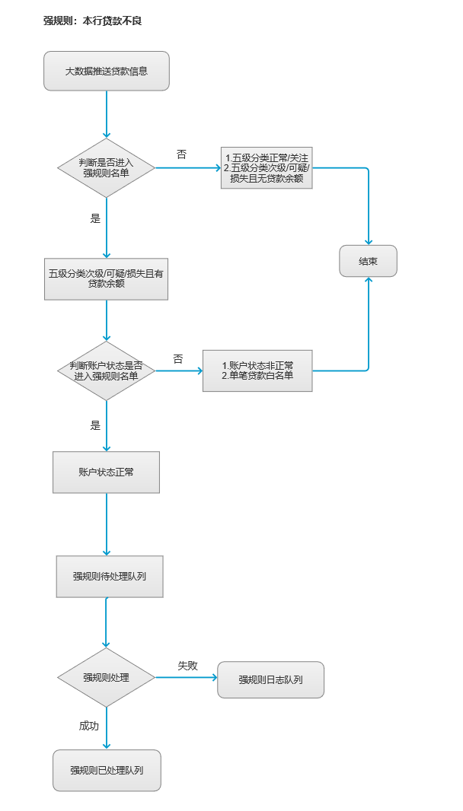

强规则名单<人行重要提示名单>：
由业务人员从系统中下载excel导入模板，按要求填入人行重要提示名单及类型，导入名单皆为管控人员名单，原因类型可增减，且贷后系统不对原因类型做判断，只作页面展示，名单原因类型可为 C0101（他行五级分类新增不良）、C0201（他行新增逾期90天以上）、C0202（他行新增逾期61-90天）、C0301（他行“账户状态”新增“呆账”）、C0401（失信被执行人），贷后系统对导入名单客户对应的信用卡账户进行强规则处理，排除当前信用卡账户状态为非正常的客户，处理措施为“（1） 当前账户透支余额大于0，下止付代码H。授信额度大于5万元的同时降额至【取整（透支余额/1000）*1000+1000】，最低降至5万元。（2） 当前账户透支余额小于等于0，如为公务卡（5001/5101），授信额度降为0；如为非公务卡客户，下止付代码BA。同时授信额度大于5万元的降至授信额度*10%，最低降至5万元。（新核心同一客户降额其中任一账户）”，人行重要提示名单未匹配成功的客户记录到后台数据库中，不做前端展示，匹配后提示匹配成功数量和未匹配成功数量，重复名单仅计数1次，以弹框提示。

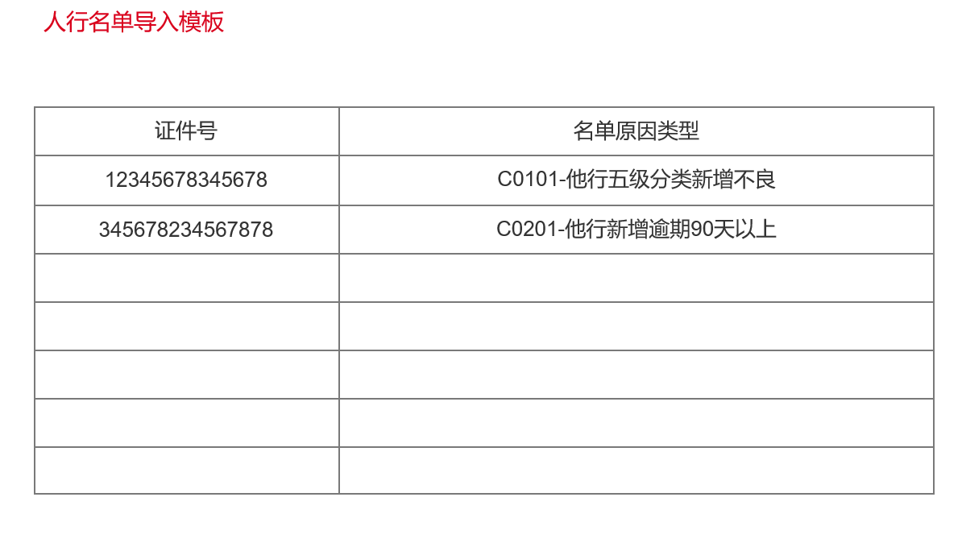

业务流程图如下：
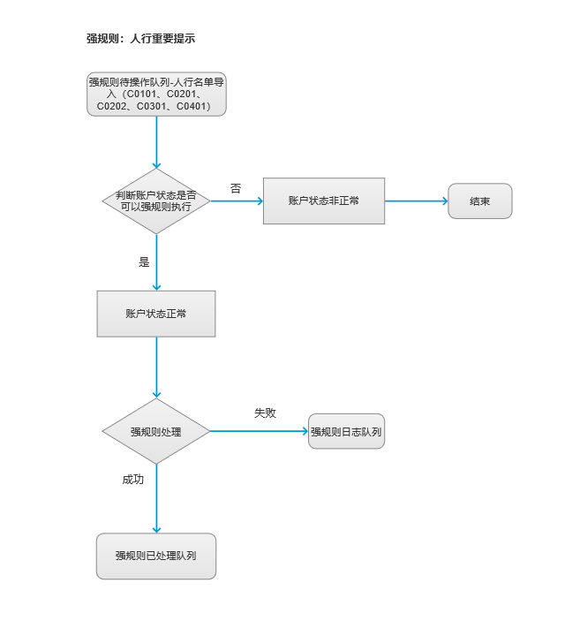

强规则名单批量<多账户异常>：
同一客户名下有多个信用卡账户（新老核心账户均需查询），其中一个账户为BA、H、DY、Z、O、W、WQ、X、X1、X3（做参数）状态的，其名下还有其他正常状态账户的，对其正常状态账户使用强规则处理，当“是否人工控制”参数为“Y”时，进入强则规则待处理名单，当“是否人工控制”参数为“N”时，系统直接进行处理，处理措施为“（1） 当前账户透支余额大于0，下止付代码H。授信额度大于5万元的同时降额至【取整（透支余额/1000）*1000+1000】，最低降至5万元。（2） 当前账户透支余额小于等于0，如为公务卡（5001/5101），授信额度降为0；如为非公务卡客户，下止付代码BA。同时授信额度大于5万元的降至授信额度*10%，最低降至5万元。（新核心同一客户降额其中任一账户）”
业务流程图如下：
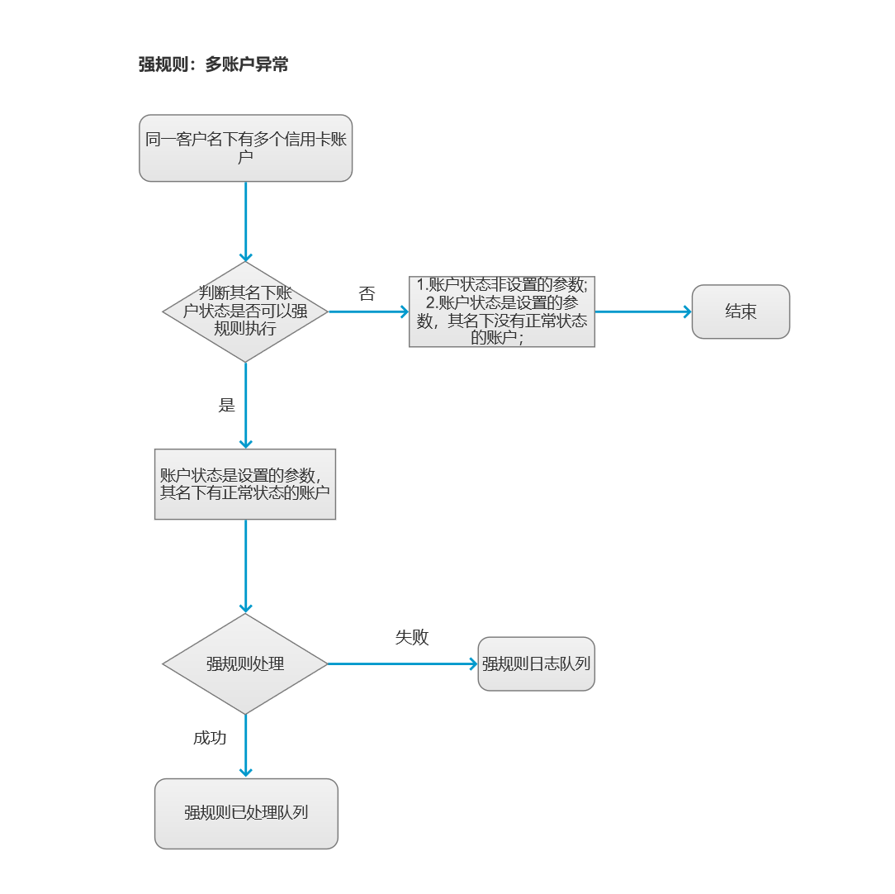

强规则待操作队列：
- 强规则管控均需增加“是否人工控制”参数，当“是否人工控制”参数为“Y”时，进入强则规则待处理名单，规则处理同一个账户仅显示1条记录，如有多种管控原因和规则类型，每一管控原因和规则类型以“；”分割全部显示。授信额度、待下管控代码及降至额度按照实时数据显示，并在提交执行时实时查询处理
- 进入强规则待处理队列名单，需点选（单个或批量全选）后，点击“强规则执行”按钮，才能完成案件管控，管控成功的名单进入“强规则已处理队列”，所有执行强规则处理名单（成功和未成功）进入“强规则处理日志”。“强规则执行”需做同步复核，即点击按钮提示复核框，由复核人员输入用户名密码，信用卡贷后系统发送至统一认证平台对复核人员进行合法性校验，信用卡贷后系统无需对复核人员的复核身份进行验证，由业务人员自行验证，信用卡贷后系统记录复核人员信息及复核时间等关键信息，以备查验，确认后方可执行管制措施，措施为“（1） 当前账户透支余额大于0，下止付代码H。授信额度大于5万元的同时降额至【取整（透支余额/1000）*1000+1000】，最低降至5万元。（2） 当前账户透支余额小于等于0，如为公务卡（5001/5101），授信额度降为0；如为非公务卡客户，下止付代码BA。同时授信额度大于5万元的降至授信额度*10%，最低降至5万元。（新核心同一客户降额其中任一账户）”
- 名单查询条件包括姓名、身份证号、账户号、卡号、分支行和规则类型，可单个也可组合查询。
- 账户号：多账户管控、行内贷款不良、人行预警类型均代表正常状态的账户号。如客户存在多个正常状态账户的，逐条列示。
- 授信额度：该正常账户的普通授信额度。
- 待下管控代码：即该正常账户按照强规则逻辑应下的账户管控代码，如不下代码，则显示为空。
- 降至额度：经强规则逻辑处理后应降至的额度，未降额则显示为空。（针对普通授信额度）
- 贷款五级分类：客户在行内有贷款的，均需显示行内贷款五级分类情况，客户有多笔贷款多种五级分类情况的，仅显示其中一种，优先级按照损失>可疑>次级>关注>未分类>正常，显示中文名称，对应关系为：10-正常，20-关注，30-次级，40-可疑，50-损失，00-未分类。
- 另一账户代码和另一账户号：仅适用于多账户管控类型，行内贷款不良与人行预警均不显示，客户如有多个账户已下代码的，仅显示其中一个非正常状态账户，显示优先级为Z>H>O>DY>BA>W>X>X1>X3。。
- 管控原因：对应规则类型为“本行贷款不良”、“如下代码对应值”、“多账户异常”
管控原因码 | 中文描述
C0101 | 他行五级分类新增不良
C0201 | 他行新增逾期90天以上
C0202 | 他行新增逾期61-90天
C0301 | 他行“账户状态”新增“呆账”
C0401 | 失信被执行人

- 规则类型：即为强规则类型“本行贷款不良”、“人行重要提示名单”、“多账户异常”。
- 强规则名单系统自动批处理生成，按日更新，每日批处理前将自动清理前一天未处理记录，包括Excel导入类型，需及时处理，如未处理的，需重新导入处理，并重新生成强规则名单。

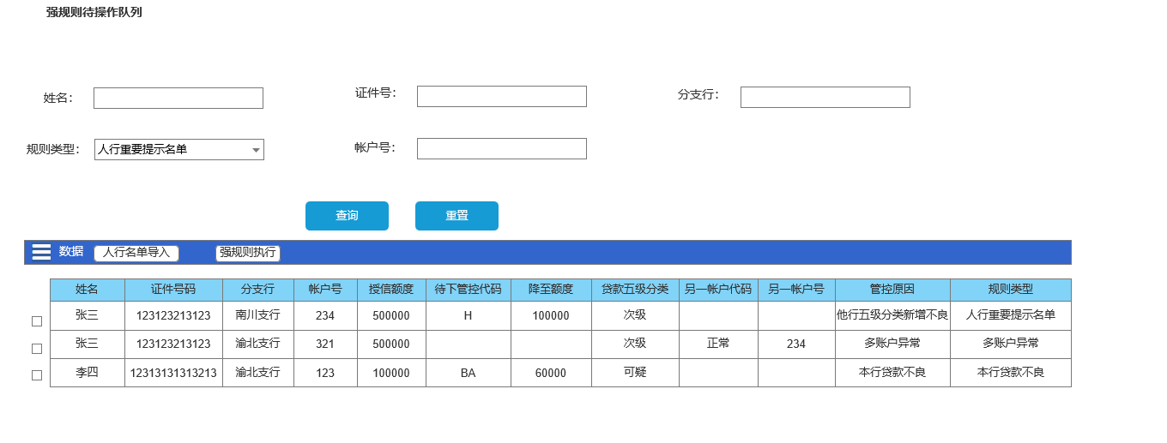
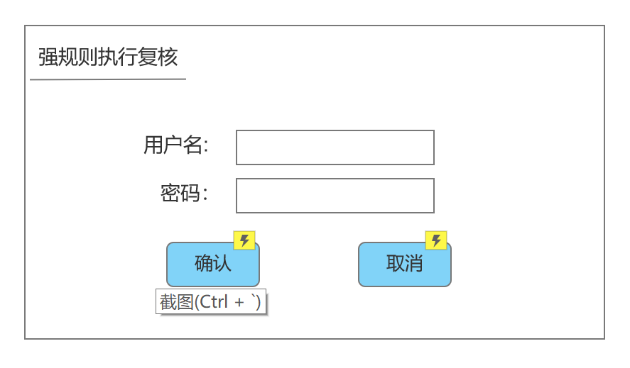
强规则已处理队列：
- 规则类型：强规则类型。
- 创建日期：即强规则处理的日期。
- 授信额度为强规则处理前额度，降至额度为强规则处理后额度，未做降额则为原 额度

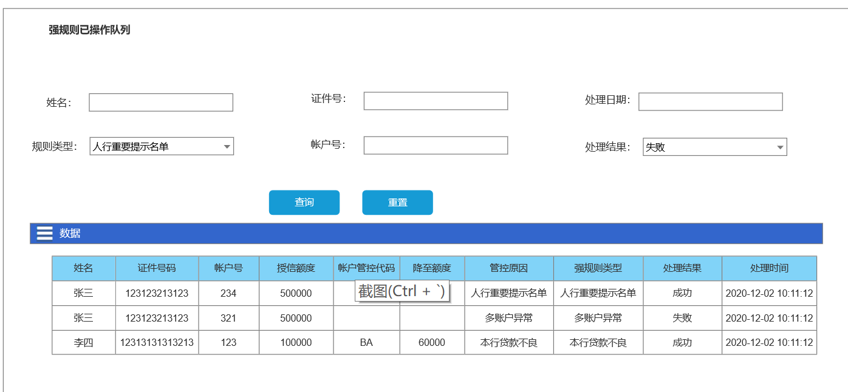

在综合查询中可查看最新的行为评分：
在综合查询和电催详情中添加行为评分，行为评分值由决策平台提供，且只保存最近一次决策平台反馈的行为评分值，从未跑过决策平台的客户，则显示空值。

押品解押规则调整：
客户关联押品的账户状态为Q，判断客户名下所有账户五级分类是否正常，五级分类正常，即可解押；五级分类异常，则名下所有账户当前透支余额为0即可解押。名下账户五级分类不正常且有透支余额的，不可解除关联关系
客户关联押品的账户状态不为Q,按原规则执行。

押品入库规则调整：
一个关联编号如对应多个押品编号，则押品编号按照“，”字符分割，每个押品编号独立显示一行数据，如一个关联编号对应2个押品的，分为2行展示，每一行对应一个押品编号，发起押品解押时，送值该行押品关联编号和押品编号（不能同时送2个押品编号）。押品未入库预警按照单个押品编号判断。

新核心费用计算口径调整：
新核心费用字段中已包含年费，需扣除年费。

系统登录情况统计报表：
统计信用卡贷后系统登录使用情况，包括页面查询功能和EXCEL数据下载功能，以及下载留痕。
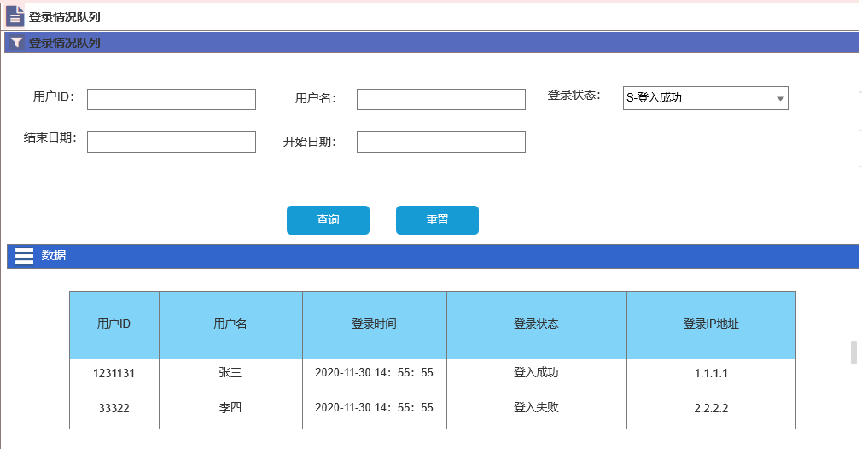

数据字典在线实时维护功能：
可实时对系统中的数据字典进行新增、修改、删除、查询等操作，且系统实时生效，无需通过后台维护。
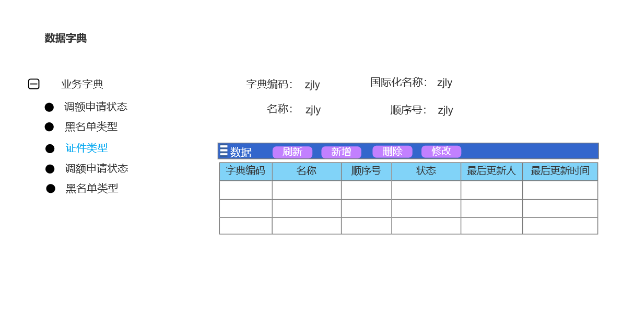

年 月 日
经理或组长 |  |  | 联系电话
开发人员 |  |  | 联系电话

